**Флаер**

***Имеет небольшой размер, содержит информацию о компании или мероприятии***.

Флаер может играть роль пригласительного или давать скидку при покупке товара. Наиболее популярны флаеры в сфере услуг и развлечений, поскольку они, как правило, имеют ограниченный срок действия.

Существует множество различных способов рекламы товаров или услуг, однако флаеры — один из самых доступных и простых. Как и листовка, он также позволяет рассказать о вашей продукции, хотя имеет свои характерные черты:

На флаере размещается подробная информация о конкретном мероприятии или промоакции, которая проводится компанией. Например, распродажа, кардинальное изменение ассортимента, анонс нового меню, презентация и т. д.

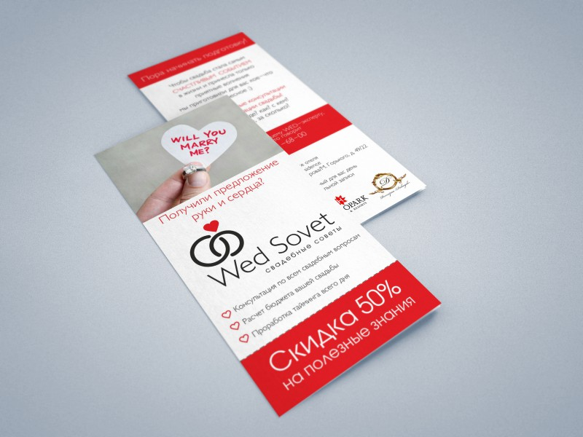

Флаер часто гарантирует своему владельцу возможность получения различных скидок и других бонусов, которые связаны непосредственно с анонсируемым мероприятием.

Учитывая вышеуказанный фактор, рекомендуется печатать флаеры компактных размеров и на плотной бумаге. Для чего это делается? Если потенциального клиента заинтересовала информация о мероприятии, и он планирует воспользоваться предложенными скидками, у него возникнет необходимость хранить листок до указанной даты. Если флаер окажется слишком большим, владельцу будет неудобно носить его с собой. Кроме того, если изделие напечатано на тонкой бумаге, существует высокая вероятность, что оно помнется и порвется до того, как клиент сможет им воспользоваться.

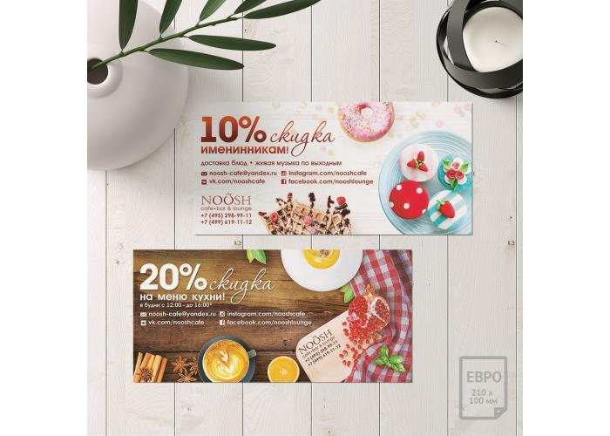

Дизайн флаера предполагает красочное оформление и оригинальную графику, поскольку его цель заключается в том, чтобы привлечь внимание человека к определенной информации. При разработке макета специалисты рекомендуют использовать яркие цвета для фона, контрастные шрифты, привлекательные рисунки и красивые фотографии.

После того как мероприятие закончилось, флаер, в отличие от листовки, теряет свою ценность, и его остается только выбросить.

***Параметры еврофлаеров***

Существует общепринятый европейский стандарт флаеров, размер которых составляет — 210x98 мм. Это приблизительно 1/3 листа А4. Кроме того, с каждой стороны прибавляется по 2 мм для припусков на обрез. Однако следует учитывать, что при разработке макета по 6 см будет отведено на поля. Таким образом, полезная площадь флаеров составляет всего 204х92 см.

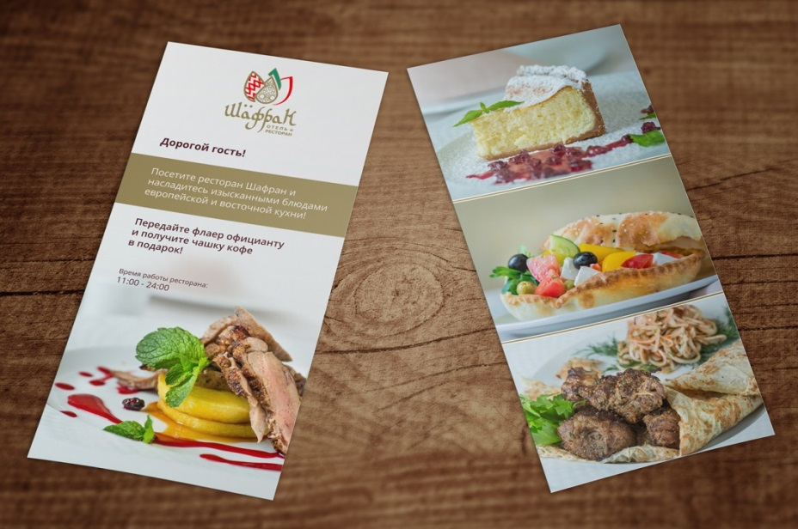

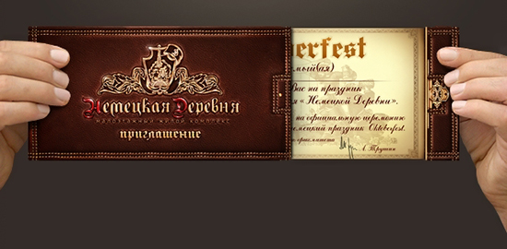

**Предназначение флаера**

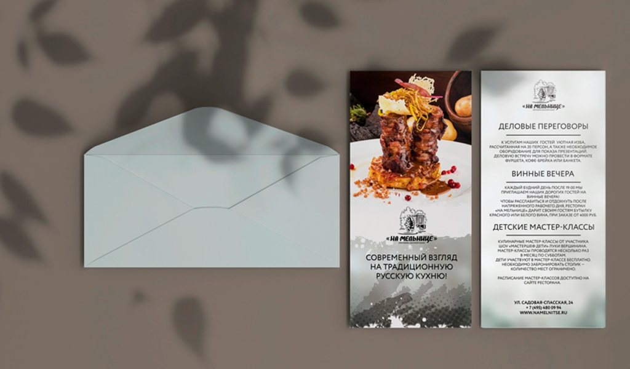

**Цель флаера** — *привлечь новых клиентов, увеличить рынок сбыта, реализовать залежавшийся товар за счет создания уникального торгового предложения.*

От вида листовки зависит результат рекламной компании. Другими словами, флаер должен вызывать интерес у адресата, а не желание его выбросить.

**Преимущества использования флаера:**

*- Низкая себестоимость.* Печать листовок стоит недорого.

*- Доступность.*Рекламные материалы можно сделать дома, распечатать на принтере.

*- Охват широкой аудитории.* Флаеры распространяются практически везде, где наблюдается большое скопление народа.

*- Компактность.* Листовка легко помещается в карман или сумку.

*- Скорость создания*. От разработки до раздачи флаеров проходит всего несколько дней.

**Нюансы создания флаера**

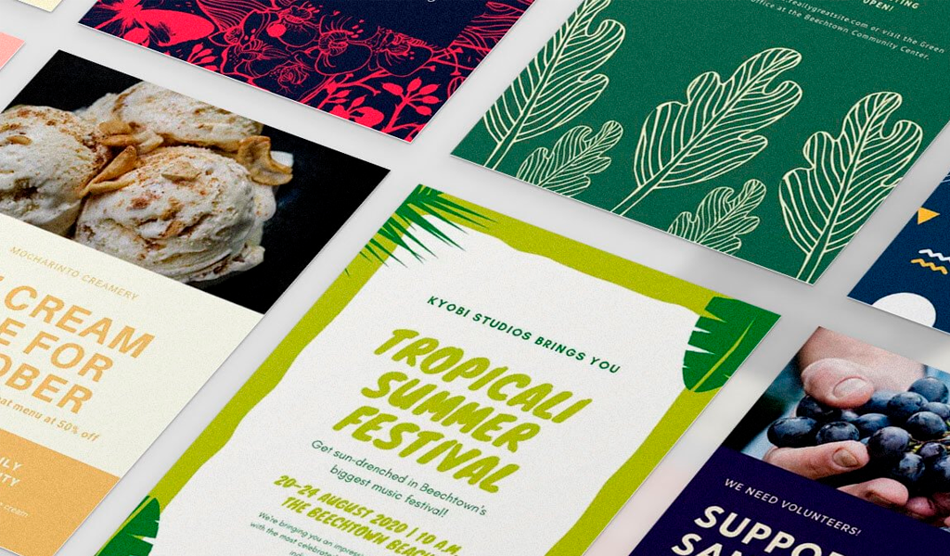

Результат рекламной компании зависит от качества создания флаера, знания целевой аудитории, грамотно выбранного заголовка, текста и оформления. Правильно соедините все детали и в итоге получите продукт, интересный потребителям.

**Выбор верного вида флаера**

В зависимости от задачи, которую они преследуют, флаеры можно разделить на:

- промо

- агитационные

- информационные

- пригласительные

- конкурсные

- образовательные

- адресные

Выбирайте формат флаера, исходя из целей его использования. Правильный вид листовки позволит получить наилучшие результаты [рекламной программы](https://turbologo.ru/blog/pr-strategiya/).

**Определение целевой аудитории**

Одна и та же реклама не может быть одинаково полезна людям разного социального статуса, возраста, пола, семейного положения. Стилистика дизайна флаера напрямую зависит от целевой аудитории. Например, молодежь привлекает яркое оформление, интересные иллюстрации, [необычный шрифт](https://turbologo.ru/blog/shrift-dlya-logotipa/).

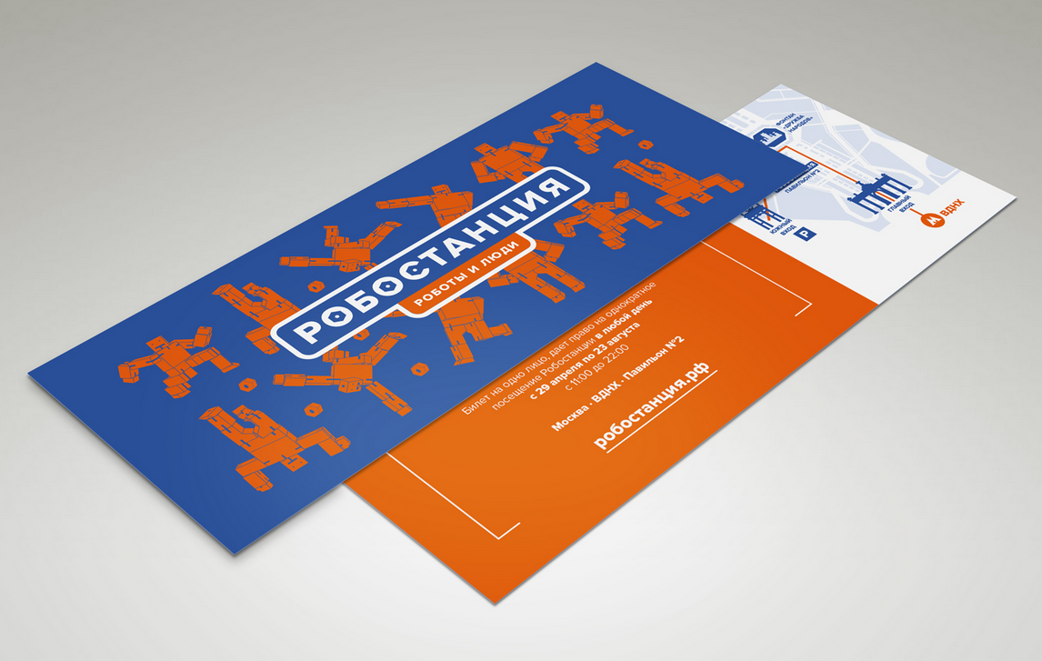

Старшее поколение, напротив, интересует конкретная информация (состав, цена, выгода).

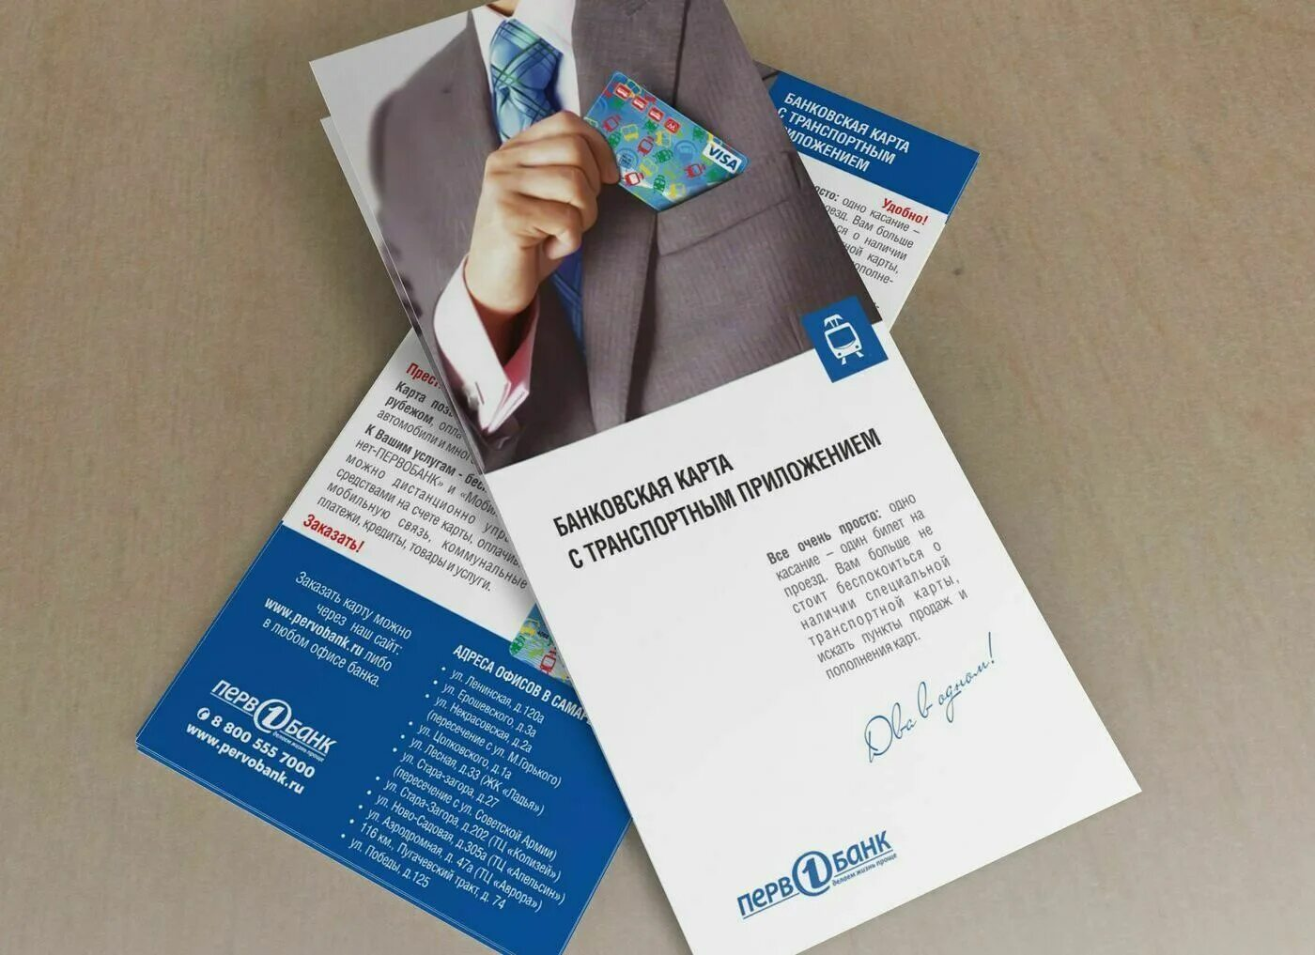

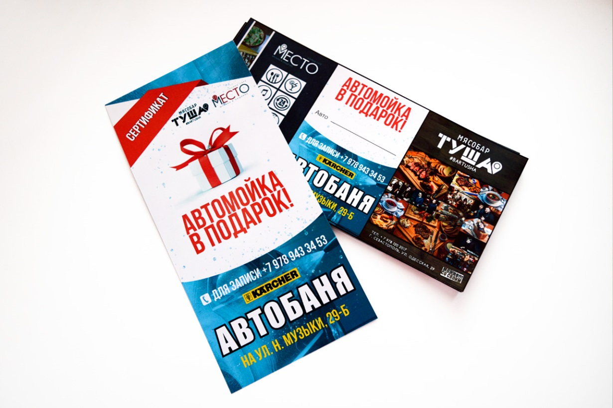

**Привлекающая внимание графика**

Изображение — один из основных элементов флаера любого направления. Получив листовку в магазине или на улице, у человека нет времени его внимательно изучать. Поэтому необходимо быстро вызвать интерес читателя броской графикой.

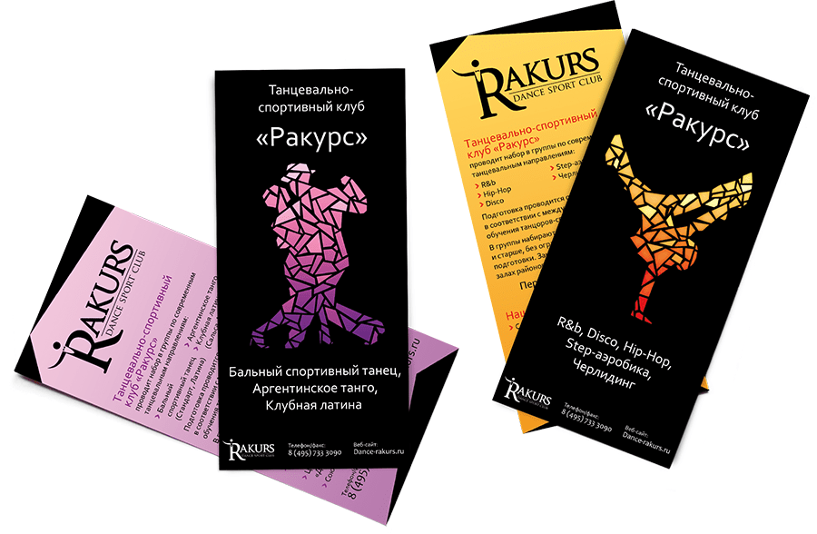

Цвет изображения должен удерживать внимание, но не раздражать пестротой. Сочетайте в дизайне яркие цвета с приглушенными. Кроме того, не используйте более 3-х основных цветов.

**Цепляющий заголовок**

Большое внимание уделяется заголовку. Он должен привлечь, заинтересовать человека, вызвать потребность узнать больше о предлагаемом товаре или услуге. Главные моменты можно выделить жирным или полужирным шрифтом.

**Правила хорошего заголовка:**

- информативность;

- лаконичность;

- отсылка к рекламируемому товару.

**Интересный текст**

В тексте сообщите конкретную информацию: что собой представляет товар, его стоимость, для чего нужен, чем будет полезен. Подтолкните к действию с помощью глаголов в повелительном наклонении: получите, не упустите, сделайте, запишитесь.

Укажите выгоды. Чтобы окончательно зацепить человека, опишите, чем выгодно ваше предложение. Например, скидка первым 100 клиентам, бесплатный кофе, подарок. Эта информация должна бросаться в глаза.

**Оформление в корпоративном стиле**

Создайте [фирменный стиль](https://turbologo.ru/blog/firmenniy-stil/) вашей компании. В него входят товарный знак, корпоративный персонаж, название, [слоган](https://turbologo.ru/blog/slogan-dlya-kompanii/), фирменные цвета, шрифт, [логотип](https://turbologo.ru/blog/sozdat-logo-samostoyatelno/). Эти составляющие выделят компанию и сделают ее узнаваемой среди конкурентов. В создании лого вам поможет онлайн-сервис [Turbologo](https://turbologo.ru/).

**Размер флаера**

Существует несколько стандартных размеров листовок:

- А3 297 × 420 мм

- А4 297 × 210 мм

- А5 148 × 210 мм

- А6 105 × 148 мм

- Евро-флаеры 210 × 99 мм

**Инструменты для создания флаера**

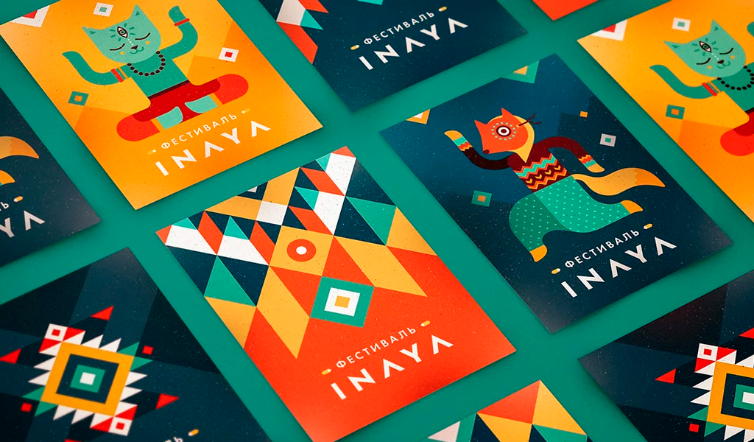

Для разработки флаера можно использовать графические редакторы и онлайн-конструкторы. Они отличаются по функционалу, доступности и возможностям. Есть платные и бесплатные варианты. Ознакомьтесь с основными инструментами для создания флаера.

**Microsoft Word**

Располагает полным набором инструментов для создания несложного макета. Достаточно обладать базовыми знаниями для работы с программой. Используйте бесплатные шаблоны флаеров Word, меняя в них изображение, [цвет](https://turbologo.ru/blog/podbor-cveta-logo/), текст. Еще один вариант — загрузить макеты из [Microsoft](https://turbologo.ru/blog/microsoft-windows-logo/). Если не найдете подходящий шаблон, создайте свой продукт с нуля. Готовый флаер распечатайте или отправьте по электронной почте.

**Google Slides**

Понятный, бесплатный онлайн-сервис. Шаблоны программы можно использовать в готовом варианте или изменить под себя.

**Adobe Photoshop**

Отличный инструмент для графического дизайна. В нем можно создавать привлекательные флаеры в цветовом режиме CMYK и печатать прямо из Photoshop. Для работы с программой необходимо знание интерфейса. Недостаток — отсутствие шаблонов, поэтому макет придется создавать самому.

**Adobe InDesign**

Профессиональная программа компьютерной верстки и дизайна продукции, предназначенной для печати. Сервис подойдет опытным пользователям. Содержит много инструментов для размещения текста. Шаблонов нет, загружаются готовые элементы.

**PowerPoint**

Доступный редактор с широким спектром функций и возможностей. Можно применить готовые шаблоны или создать дизайн самому (задать размер, добавить изображение, текст, графику).

**MS Publisher**

Группирует дизайны и шаблоны флаеров по целям. Если не нашли нужный дизайн, скачайте с сайта Microsoft дополнительные макеты или создайте с нуля. Кроме того, можно сделать флаер для рассылки по почте, сразу добавив почтовый адрес.

**Orion Flyer Maker Pro**

За пару минут создаст флаер, который будет выглядеть профессионально и качественно. Позволяет легко добавлять объекты, применять форматирование с помощью редактора. На выбор: десятки шаблонов, сотни шрифтов, более 500 цветов и оттенков, несколько графических эффектов.

**Spark Adobe**

Функционал адаптирован под обычных пользователей, быстрый и понятный. Широкий выбор тем и шаблонов: меняйте цвет, фон, редактируйте стиль и сам текст.

**Piktochart**

Сервис не требует опыта и знаний в сфере графического дизайна. Пользователю достаточно вставить текст в необходимые участки шаблонов, остальное доделает программа. Более 300 профессиональных тем, настройка текста, цветов, интерактивная графика.

**PosterMyWall**

Графический инструмент с гибкими настройками. Создает графику в считанные минуты. Понятный интерфейс не требует навыков проектирования. Предоставляет тысячи [готовых шаблонов](https://turbologo.ru/gallery) различных тематик. Добавляйте фото и настраивайте текст.

**Wilda**

Ресурс с понятным функционалом. Предлагает сотни шаблонов, и возможность изменять их под свои требования. Сочетает в себе функции Word и PowerPoint.

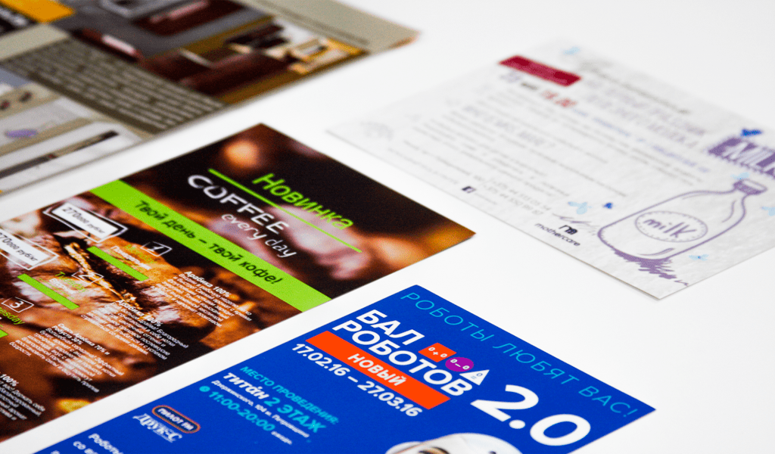

**Заключение**

Использование рекламных флаеров помогает продвинуть бизнес и сообщить клиентам важные события компании. Создайте флаер в удобной программе и закажите распечатку уже сегодня.